**ENOKALIČNICE IN DVOKALIČNICE**

**-ENOKALIČNICE**

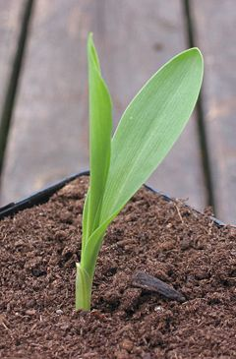

**Enokaličnice** so rastline z enim kličnim listom, ki spadajo v skupino kritosemenk. Večina enokaličnic je zelnatih rastlin, le nekatere izjeme imajo debelejše steblo (npr. palme). Razvrščamo jih v veliko število družin, med katerimi so najbolj znane lilijevke, ostričevke, trave, narcisovke in kukavičevke. Stebelne žile niso urejene v kolobarju, ampak so razporejene po celi površini, listi so sedeči, običajno vzporedno žilnati. Imajo nadomestne šopaste korenine, za enokaličnice je značilno, da imajo glavno korenino bolj položno, skoraj vodoravno, nikakor pa ne navpično. Imajo 3-6 venčnih listov (cvetni deli so v večkratniku števila 3 – trije prašniki, trije venčni listi, trije čašni listi…vse se v cvetu deli s tri). Rezervno hrano imajo v močnatem telesu.

**-DVOKALIČNICE**

Koruza

**Dvokaličnice** so [rastline](http://sl.wikipedia.org/wiki/Rastlina) z dvema [kličnima listoma](http://sl.wikipedia.org/w/index.php?title=Kli%C4%8Dni_list&action=edit&redlink=1) in predstavljajo največjo skupino [kritosemenk](http://sl.wikipedia.org/wiki/Kritosemenke). Najbolj znane družine dvokaličnic so magnolijevke, lokvanjevke, zlatičevke, bukovke, križnice, rožnice in ustnatice. [Žile](http://sl.wikipedia.org/wiki/%C5%BDila) v steblu so v prečnem prerezu razporejene v krogu, ter imajo razvit kambialni obroč, ki povzroča sekundarno odebelitev. [Listi](http://sl.wikipedia.org/wiki/Rastlinski_list) so navadno pecljati, mrežasto žilnati, pogosto tudi sestavljeni. Imajo prave korenine (glavna in stranske). Dvokaličnice imajo glavno korenino, ki stremi k čim bolj navpični rasti. Imajo 4-5 venčnih listov - v cvetovih se vedno ponavlja število 4 ali 5. Pet prašnikov, pet venčnih listov, pet čašnih listov… Rezervna hrana je v kličnih listih.

Ricinus

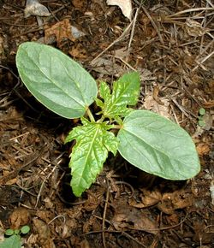

|  |  |  |
| --- | --- | --- |
|  | *Enokaličnice* | *Dvokaličnice* |
| Kalček | Z enim kličnim listom. | Z dvema kličnima listoma. |
| Korenina | Koreničica ne živi dolgo. Kmalu jo nadomestijo nadomestne (adventivne) korenine. | Koreničnica se razvije v glavno korenino, iz katere izraščajo stranske korenine, ki oblikujejo šopast koreninski sistem. |
| Steblo | Številne žile so neenakomerno razpršene, kambij je navzoč le izjemoma. | Žile so razporejene v obliki kroga. Kambij v žilah omogoča sekundarno debelitev in olesenitev. |
| List | Progasto žilnat, podolgovat, le redko z razvitim pecljem. | Mrežasto ožiljen, pecljat. |
| Cvet | Cvetni deli so trije ali pa so mnogokratniki tega števila. | Cvetni deli so običajno štirje (štiri- ali petšteven). |

**-PRIMERJAVA**

**-Primerjava prerezanega stebla in razporeditev žil**

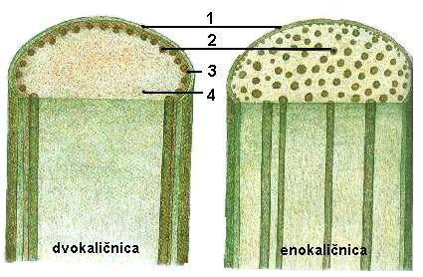

**1** - povrhnjica

**2** - žile

**3** - skorja

**4** - stržen

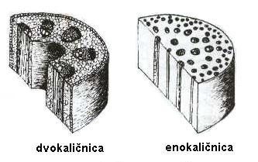

**DVOKALIČNICA** - žile so urejene, razporejene v kolobarju

**ENOKALIČNICE** - žile niso urejene

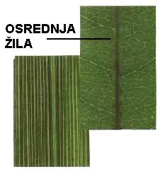

**-Primerjava lista enokaličnice in dvokaličnice**

|  |  |  |
| --- | --- | --- |
| lastnosti | **ENOKALIČNICA** | **DVOKALIČNICA** |
| *barva* | zelena | zelena |
| *rast* | iz stebla | iz stebla |
| *žile* | vidne | vidne |
| *razporeditev žil* | vzporedno razporejene | mrežasto razporejene |
| *pritrjenost na steblo* | s svojo nožnico se ovija okoli stebla - sedeči list | s pecljem, nekoliko razširjenim listnim dnom - pecljati list |
| *primer* | koruza | fižol |

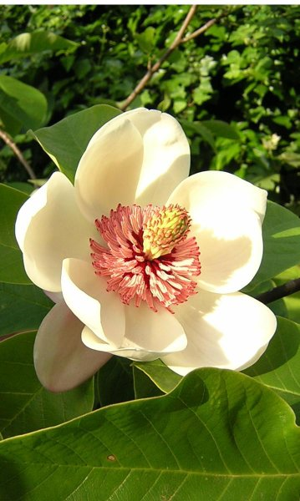

Magnolija - enokaličnica

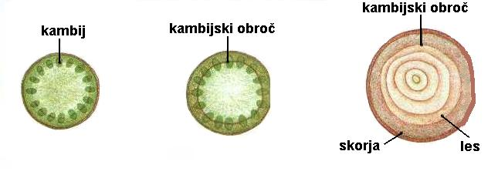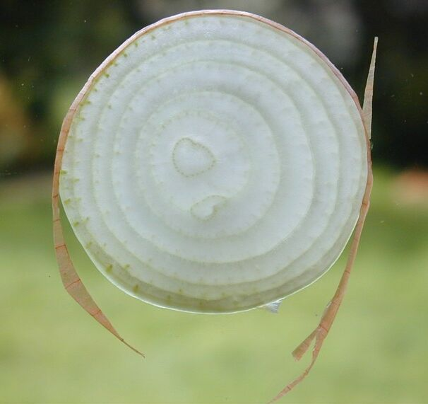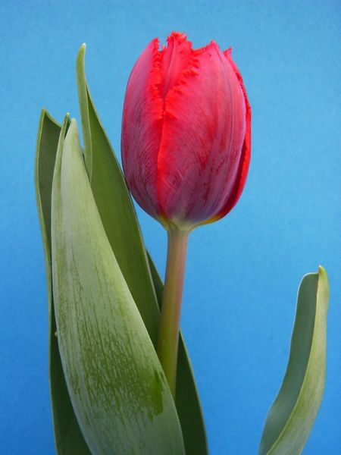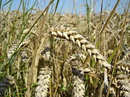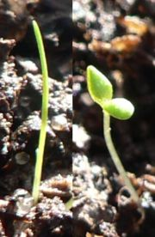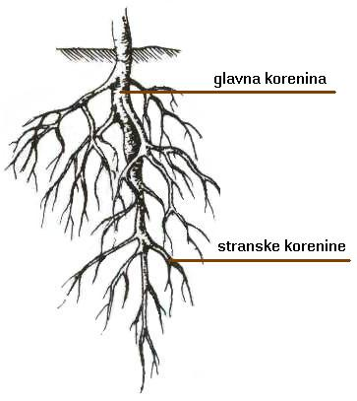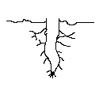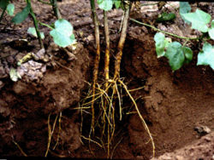

<http://www.educa.fmf.uni-lj.si/izodel/sola/2002/di/zorman/SN/5_neprave_kor.htm>

**DVOKALIČNICE in ENOKALIČNICE - PRIMERJAVA**

|  |  |
| --- | --- |
| **DVOKALIČNICE** | **ENOKALIČNICE** |
| dva klična lista | en klični list |
| •        Rezervna hrana v kličnih listih | •        Rezervna hrana v močnatem telesu |
| Prave korenine (glavna in stranske) | nadomestne (šopaste) korenine |
| •        Žile v steblu razporejene v krogu | •        Žile v stebli razporejene po celi površini |
| •        Žile v listih so mrežasto razporejene  •        Listi so pecljati | •        Žile v listih so vzporedno razporejene  •        Listi so sedeči |
| 4-5- venčnih listov | 3 – 6 venčnih listov |